

**Об утверждении Плана по управлению пастбищами и их использованию в Шардаринском районе на 2017-2018 годы**

С истёкшим сроком

Решение Шардаринского районного маслихата Южно-Казахстанской области от 22 декабря 2017 года № 23-160-VI. Зарегистрировано Департаментом юстиции Южно-Казахстанской области 29 декабря 2017 года № 4359. Прекращено действие в связи с истечением срока

      В соответствии с подпунктом 15) пункта 1 статьи 6 Закона Республики Казахстан "О местном управлении и самоуправлении" от 23 января 2001 года и подпунктом 1) статьи 8 Закон Республики Казахстан от 20 февраля 2017 года "О пастбищах", Шардаринский районный маслихат РЕШИЛ:

      1. Утвердить План по управлению пастбищами и их использованию в Шардаринском районе на 2017-2018 годы согласно приложению.

      2. Государственному учреждению "Аппарат Шардаринского районного маслихата" в установленном законодательством Республики Казахстан порядке обеспечить:

      1) государственную регистрацию настоящего решения в территориальном органе юстиции;

      2) в течение десяти календарных дней со дня государственной регистрации настоящего решения маслихата направление его копии в бумажном и электронном виде на казахском и русском языках в Республиканское государственное предприятие на праве хозяйственного ведения "Республиканский центр правовой информации" для официального опубликования и включения в Эталонный контрольный банк нормативных правовых актов Республики Казахстан;

      3) в течение календарных дней после государственной регистрации настоящего решения направление его копии на офиациальное опубликование в периодические печатные издания, распространяемых на территории Шардаринского района;

      4) размещение настоящего решения на интернет-ресурсе Шардаринского районного маслихата после его официального опубликования.

      3. Настоящее решение вводится в действие по истечении десяти календарных дней после дня его первого официального опубликования.

|  |  |
| --- | --- |
| *Председатель сессии* | *С. Айдос* |
| *Секретарь районного маслихата* | *Б. Муталиев* |

|  |  |
| --- | --- |
|  | Утвержден решением Шардаринского районного маслихата от 22 декабря 2017 года № 23-160-VI |

**План по управлению пастбищами и их использованию в Шардаринском районе на 2017-2018 годы**

      Настоящий План по управлению пастбищами и их использованию по Шардаринском районe на 2017-2018 годы (далее – План) разработан в соответствии с Законами Республики Казахстан от 20 февраля 2017 года "О пастбищах", от 23 января 2001 года "О местном государственном управлении и самоуправлении в Республике Казахстан", приказом Заместителя Премьер-Министра Республики Казахстан - Министра сельского хозяйства Республики Казахстан от 24 апреля 2017 года № 173 "Об утверждении Правил рационального использования пастбищ" (зарегистрирован в Министерстве юстиции Республики Казахстан 28 апреля 2017 года № 15090), приказом Министра сельского хозяйства Республики Казахстан от 14 апреля 2015 года № 3-3/332 "Об утверждении предельно допустимой нормы нагрузки на общую площадь пастбищ" (зарегистрирован в Министерстве юстиции Республики Казахстан 15 мая 2015 года № 11064).

      План принимается в целях рационального использования пастбищ, устойчивого обеспечения потребности в кормах и предотвращения процессов деградации пастбищ.

      План содержит:

      1) схему (карту) расположения пастбищ на территории административно-территориальной единицы в разрезе категорий земель, собственников земельных участков и землепользователей на основании правоустанавливающих документов;

      2) приемлемые схемы пастбищеоборотов;

      3) карту с обозначением внешних и внутренних границ и площадей пастбищ, в том числе сезонных, объектов пастбищной инфраструктуры;

      4) схему доступа пастбищепользователей к водоисточникам (озерам, рекам, прудам, копаням, оросительным или обводнительным каналам, трубчатым или шахтным колодцам), составленную согласно норме потребления воды;

      5) схему перераспределения пастбищ для размещения поголовья сельскохозяйственных животных физических и (или) юридических лиц, у которых отсутствуют пастбища, и перемещения его на предоставляемые пастбища;

      6) схему размещения поголовья сельскохозяйственных животных на отгонных пастбищах физических и (или) юридических лиц, не обеспеченных пастбищами, расположенными в сельском округе;

      7) календарный график по использованию пастбищ, устанавливающий сезонные маршруты выпаса и передвижения сельскохозяйственных животных;

      8) иные требования, необходимые для рационального использования пастбищ на соответствующей административно-территориальной единице.

      План принят с учетом сведений о состоянии геоботанического обследования пастбищ, сведений о ветеринарно-санитарных объектах, данных о численности поголовья сельскохозяйственных животных с указанием их владельцев – пастбищепользователей, физических и (или) юридических лиц, данных о количестве гуртов, отар, табунов, сформированных по видам и половозрастным группам сельскохозяйственных животных, сведений о формировании поголовья сельскохозяйственных животных для выпаса на отгонных пастбищах, особенностей выпаса сельскохозяйственных животных на культурных и аридных пастбищах, сведений о сервитутах для прогона скота и иных данных, предоставленных государственными органами, физическими и (или) юридическими лицами.

      Общая площадь Шардаринского района составляет 1287225 гектаров. Совокупность всех сельскохозяйственных угодий 189061 гектар, в том числе пашни 57508 гектар, в том числе 57508 гектар орошаемой пашни, 488 гектар многолетних насаждений, 1165 гектар сенокосных угодий, пастбищные 109358 гектар.

      По категориям земли:

      земли используемые в сельскохозяйственных целях 189061 гектар;

      земли населенных пунктов 9053 гектар;

      земли используемые не в целях промышленности, транспорта, связи, обороны, сельского хозяйсвта 2042 гектар;

      земли особо охраняемых природных территорий 15156 гектар;

      земли лесного фонда 909325 гектар;

      земли водного фонда 88446 гектар;

      земли запаса 74142 гектар;

      другие земли 19853;

      По административно-территориальному делению в Шардаринском районе имеются 10 сельских округов, 23 сельских населенных пункта.

      Содержание:

      1. Природа

      2. Климат

      3. Гидрография

      4. Население

      5. Сельское хозяйство

      Природа:

      Шардаринский район расположен в юго-западной части Южно-Казахстанской области. Его северо-западная часть граничит с Отырарским районом, северная часть - с Арысским районом, восточная часть - с Сарыагашским районом, на западе - с Республикой Узбекистан, на юге - с Шардаринским водохранилищем. Большая часть суши песчаная (Кызылкум), серые, солонцеватые почвы, речные долины с лугово-глинистыми почвами. Здесь есть полынь, водоросли, саксаул, желтуха, джунгил, змеевик, тростник, тростник, сорняк, лист, ягода по Сырдарье.

      Климат:

      Климат ясный континентальный. Пески Кызылкум занимают большую часть (до 85%) территории района. В течение года они представляют хорошие пастбища для каракульских овец, верблюдов и лошадей.

      Пойма реки Сырдарии благоприятна для поливного земледелия, особенно для рисоводства. Пойма реки представляет для животноводства основную кормовую базу.

      Территория района засушливая, жаркая, относится к полупустынной зоне. Лето очень жаркое, засушливое, продолжительное, зима короткая, малоснежная, выпавший снег быстро тает. К основным характеристикам климата относятся избыточность тепловых ресурсов и инсоляции. В августе среднемесячная температура составляет 28º-30º. При высокой температуре влажность воздуха бывает очень низкой (17-19%). В январе среднемесячная температура составляет 3º-5º. Однако, в некоторые годы температура воздуха достигает минус 35º-37º, что вредит теплолюбивым растениям. Обычно, морозные дни начинаются во второй декаде октября и продолжаются до первой декады апреля. Иногда заморозки бывают и в начале мая. Но такие обстоятельства случаются очень редко. Средняя продолжительность безморозного периода составляет 186 дней. Среднегодовое количество осадков равняется 195-197 мм. В разные годы количество осадков непостоянное, переменчивое. 87% осадков приходится на зимне-весенний сезоны.

      На территории района ветер преимущественно дует с севера. Среднегодовая скорость ветра может изменяться от 1,9 до 2,9 м/сек.

      Гидрография:

      В районе - 1 водохранилища. Услуга по транспортировке сточных вод в размере 5,2 миллиард куб метр объем воды для района.

      Реки: В районе имеется река Сырдария. Главный канал Кызылкум, который начинается с водоема, поливает плодородную землю на правом берегу реки Сырдарьи. Река Сырдария- 1635 километр.

      Водоемы и пруды: водохранилище "Шардара", емкостью 5,2 миллиард м3, пруд "Шардара"-5,3 киллометр, пруд"Арнасай" -2,02 колометр.

      Сельское хозяйство:

      На территории района составляет 1287225 гектаров. Совокупность всех сельскохозяйственных угодий 189061 гектар, в том числе пашни 57508 гектар, в том числе 57508 гектар орошаемой пашни, 488 гектар многолетних насаждений, 1165 гектар сенокосных угодий, пастбищные 109358 гектар.

      В настоящее время в районе насчитывается 33177 голов, крупного скота, 213132 голов мелкого скота, 6554 голов лошадей, 2333 голов верблюдов.

**Свидения количестве поголовья скота, имеющихся площадей природных пастбищ и требуемых площадей природных пастбищ в разрезе сельских округов Шардаринского района:**

|  |  |  |  |  |  |  |  |
| --- | --- | --- | --- | --- | --- | --- | --- |
| № | Сельский округ | Верблюд | В том числе | Требующих природных пастбищ | Лошади | В том числе | Требующих природных пастбищ |
| Содержащихся в неволе |
| Содержащихся в неволе |
| 1 | 2 | 3 |  |  | 4 | 5 | 6 |
| 1 | К.Турысбеков | - | - | - | 1061 | 53 | 1008 |
| 2 | Коссейт | 103 | 13 | 90 | 565 | 35 | 530 |
| 3 | Коксу | 274 | 54 | 220 | 904 | 72 | 832 |
| 4 | Узын ата | 6 | 6 | - | 409 | 27 | 382 |
| 5 | Алатау батыр | 478 | 167 | 311 | 630 | 46 | 584 |
| 6 | Кызылкум | - | - | - | 473 | 33 | 440 |
| 7 | Суткент | - | - | - | 1057 | 90 | 967 |
| 8 | Акшенгелди | 298 | 134 | 164 | 76 | 16 | 60 |
| 9 | Достык | 793 | 277 | 516 | 76 | 13 | 63 |
| 10 | Жаушықум | - | - | - | 354 | 27 | 327 |
| 11 | г. Шардара | 381 | 381 | - | 949 | 60 | 889 |
|  | Всего | 2333 | 1032 | 1301 | 6554 | 472 | 6082 |

|  |  |  |  |  |  |
| --- | --- | --- | --- | --- | --- |
| Крупнорогатый скот | В том числе | Требует природных пастбищ, | Мелкорогатый скот | В том числе | Требует природных пастбищ |
| Содержащихся в неволе | Содержащихся в неволе |
| 7 | 8 | 9 | 10 | 11 | 12 |
| 3355 | 830 | 2525 | 50744 | 580 | 50164 |
| 2681 | 670 | 2011 | 8062 | 203 | 7859 |
| 3326 | 780 | 2546 | 46445 | 510 | 45935 |
| 2642 | 634 | 2008 | 6474 | 115 | 6359 |
| 4851 | 1212 | 3639 | 9043 | 254 | 8789 |
| 1856 | 460 | 1396 | 3994 | 72 | 3922 |
| 3378 | 844 | 2534 | 22685 | 370 | 22315 |
| 2076 | 510 | 1566 | 8642 | 220 | 8422 |
| 1829 | 457 | 1372 | 8299 | 190 | 8109 |
| 962 | 240 | 722 | 13877 | 257 | 13620 |
| 6221 | 1220 | 5001 | 34867 | 520 | 34347 |
| 33177 | 7857 | 25320 | 213132 | 3291 | 209841 |

**Уровень обеспеченности скота на пастбищах**

|  |  |  |  |  |  |  |  |  |
| --- | --- | --- | --- | --- | --- | --- | --- | --- |
| № | Число сельских округов | Общая площадь пастбищных угодий в сельских округах гектар | Поголовья и площадь требуемых пастбищных угодии, гектар | | | | | |
| Верблюд | Норма, гектар | Требуемые пастбищные угодия, гектар | Лошади | Норма, гектар | Требуемые пастбищные угодия, гектар |
| 1 | 2 | 3 | 4 | 5 | 6 | 7 |  |  |
| 1 | К.Турысбеков | 42465 | - | 9,0 | - | 1008 | 9,0 | 9072 |
| 2 | Коссейт | 373 | 90 | 9,0 | 810 | 530 | 9,0 | 4770 |
| 3 | Коксу | 37995 | 220 | 9,0 | 1980 | 832 | 9,0 | 7488 |
| 4 | Узын ата | 511 | - | 9,0 | - | 382 | 9,0 | 3438 |
| 5 | Алатау батыр | 1554 | 311 | 9,0 | 2799 | 584 | 9,0 | 5256 |
| 6 | Кызылкум | 651 | - | 9,0 | - | 440 | 9,0 | 3960 |
| 7 | Суткент | 14710 | - | 9,0 | - | 967 | 9,0 | 8703 |
| 8 | Акшенгелди | 5611 | 164 | 9,0 | 1476 | 60 | 9,0 | 540 |
| 9 | Достык | 777 | 516 | 9,0 | 4644 | 63 | 9,0 | 567 |
| 10 | Жаушыкум | 4711 | - | 9,0 | - | 327 | 9,0 | 2943 |
| 11 | г. Шардара | - | - | 9,0 | - | 889 | 9,0 | 8001 |
|  | Всего | 109358 | 1301 |  | 11709 | 6082 |  | 54738 |

|  |  |  |  |  |  |  |  |
| --- | --- | --- | --- | --- | --- | --- | --- |
| Крупнорогатый скот | Норма, гектар | Требуемые пастбищные угодия, гектар | Мелкорогатый скот | Норма, гектар | Требуемые пастбищные угодия, гектар | Общая площадь требуемых пастбищных угодии, гектар | Общая разница в районе пастбищ и необходимых пастбищ, (+,-) |
| 8 |  | 9 | 10 | 11 | 12 | 13 | 14 |
| 2525 | 8,0 | 20200 | 50164 | 2,5 | 125410 | 154682,0 | - 112 217,0 |
| 2011 | 8,0 | 16088 | 7859 | 2,5 | 19647,5 | 41315,5 | -40 942,5 |
| 2546 | 8,0 | 20368 | 45935 | 2,5 | 11487,5 | 144673,5 | -106 678,5 |
| 2008 | 8,0 | 16064 | 6359 | 2,5 | 15897,5 | 35399,5 | -34 888,5 |
| 3639 | 8,0 | 29112 | 8789 | 2,5 | 21972,5 | 59139,5 | -57 585,5 |
| 1396 | 8,0 | 11168 | 3922 | 2,5 | 9805,0 | 24933,0 | -24 282,0 |
| 2534 | 8,0 | 20272 | 22315 | 2,5 | 55787,5 | 84762,5 | -70 052,5 |
| 1566 | 8,0 | 12528 | 8422 | 2,5 | 21055,0 | 35599,0 | -29 988,0 |
| 1372 | 8,0 | 10976 | 8109 | 2,5 | 20272,5 | 36459,5 | -35 682,5 |
| 722 | 8,0 | 5776 | 13620 | 2,5 | 34050,0 | 42769,0 | -38 058,0 |
| 5001 | 8,0 | 40008 | 34347 | 2,5 | 85867,5 | 133876,5 | -133 876,5 |
| 25320 |  | 202560 | 209841 |  | 524602,5 | 793609,5 | -684 251,5 |

      Ветеринарно-санитарные помещения, обслуживающие домашних животных: ветеринарные станции - 11, купка мелко рогатого скота - 22, пункт искусственного осеменение - 11, биотермические котловины - 15.

**Информация о ветеринарно-санитарных учреждениях**

|  |  |  |  |  |  |
| --- | --- | --- | --- | --- | --- |
| № | Сельские округа | Ветеринарные станции | Купка мелкорогатого скота | Пункт искусственного осеменение | биотермические котловины |
| 1 | К.Турысбеков | 1 | 3 | 1 | 2 |
| 2 | Коссейт | 1 | 1 | 1 | 1 |
| 3 | Коксу | 1 | 6 | 1 | 2 |
| 4 | Узын ата | 1 | 1 | 1 | 1 |
| 5 | Алатау батыр | 1 | 1 | 1 | 1 |
| 6 | Кызылкум | 1 | 1 | 1 | 1 |
| 7 | Сүткент | 1 | 3 | 1 | 1 |
| 8 | Акшенгелди | 1 | 2 | 1 | 2 |
| 9 | Достык | 1 | 1 | 1 | 1 |
| 10 | Жаушықум | 1 | 1 | 1 | 1 |
| 11 | г. Шардара | 1 | 2 | 1 | 2 |
|  | Всего | 11 | 22 | 11 | 15 |

      Основным запасом крупного рогатого скота в этом районе являются пастбища. Это около 20-35% годового корма. Биоразнообразие пастбищного топлива варьируется в зависимости от экологической ситуации каждого года. В благоприятные годы в округе большинство мелких поголовья скота, крупного рогатого скота, овец и коз получают большую часть своих питательных веществ из естественных пастбищ.

      1. Сельский округ К.Турысбеков

      Центр - село Шардара.

      Населенные пункты-Акберди, Бимырза,

      Куан-кудык, Пишентобе, Бозай.

      Количество население-23853 человека.

      Общая площадь округа-5382,3 гектар.

      В том числе:

      сельскохозяйственные земли-50340,4 гектар;

      орошаемые земли-2584гектар;

      пастбищные земли -42465 гектар.

**Данные о количестве поголовья скота сельскохозяйственных животных по месту жительства.**

|  |  |  |  |  |  |
| --- | --- | --- | --- | --- | --- |
| № | Населенные пункты | Верблюд | Лощадь | Крупнорогатый скот | Мелкорогатый скот |
| 1 | Шардара | - | 795 | 2598 | 39200 |
| 2 | Акберди | - | 59 | 197 | 2600 |
| 3 | Бимырза | - | 52 | 154 | 2190 |
| 4 | Куан-кудык | - | 120 | 291 | 5350 |
| 5 | Пишен тобе | - | 33 | 84 | 1390 |
| 6 | Бозай | - | - | 31 | 14 |
|  | Всего | - | 1061 | 3355 | 50744 |

**Информация о ветеринарно-санитарных учреждениях:**

|  |  |  |  |  |  |
| --- | --- | --- | --- | --- | --- |
| № | Сельские округа | Ветеринарные станции | Купка мелкорогатого скота | Пункт искусственного осеменения | Биотермические котловины |
| 1 | Шардара | 1 | 1 | 1 | 1 |
| 2 | Акберди | - | - | - | - |
| 3 | Бимырза | - | 1 | - | - |
| 4 | Куан-кудык | - | 1 | - | - |
| 5 | Пишен тобе | - | - | - | 1 |
| 6 | Бозай | - | - | - | - |
|  | Всего | 1 | 3 | 1 | 2 |

**График использования календаря пастбищ для распределения сельскохозяйственных животных и сезонных маршрутов распространения. Продолжительность пастбищного периода следующая:**

|  |  |  |  |  |
| --- | --- | --- | --- | --- |
| № | Сельский округ | Форма выпуска, срок перегона скота в горной зоне | Срок возврата скота в горной зоне выпуска | Примечание |
| 1 | К.Турысбеков | Апрель - май | Август - сентябрь |  |

**График потребности в пастбище скота сельскохозяйственных животных:**

|  |  |  |  |  |  |  |  |  |
| --- | --- | --- | --- | --- | --- | --- | --- | --- |
| № | Населенные пункты | Общая площадь пастбищ в населенных пунктах, гектар | Поголовья скота и требуемая площадь пастбищных земель, гектар | | | | | |
| Верблюд | Норма, гектар | Необходимые пастбища, гектар | Лошадь | Норма, гектар | Необходимые пастбища, гектар |
| 1 | 2 | 3 | 4 | 5 | 6 |  |  | 7 |
| 1 | Шардара | 42465 | - | 9,0 | - | 755 | 9,0 | 6795 |
| 2 | Акберди | - | - | 9,0 | - | 56 | 9,0 | 504 |
| 3 | Бимырза | - | - | 9,0 | - | 49 | 9,0 | 441 |
| 4 | Куан-Кудык | - | - | 9,0 | - | 114 | 9,0 | 1026 |
| 5 | Пишентобе | - | - | 9,0 | - | 34 | 9,0 | 306 |
| 6 | Бозай | - | - | 9,0 | - | - | 9,0 | - |
|  | Всего | 42465 | - | 9,0 | - | 1008 | 9,0 | 9072 |

|  |  |  |  |  |  |  |  |
| --- | --- | --- | --- | --- | --- | --- | --- |
| Крупнорогатый скот | Норма гектар | Необходимые пастбища, гектар | Мелкорогатый скот | Норма, гектар | Необходимые пастбища, гектар | Общая площадь необходимых пастбищ, гектар | Разница между общей пастбищей и необходимой пастбищ в населенных пунктах, (-,+) |
|  | 8 | 9 | 10 | 11 | 12 | 13 | 14 |
| 1955 | 8,0 | 15640 | 38751 | 2,5 | 96 877,5 | 119 312,5 | - |
| 148 | 8,0 | 1184 | 2570 | 2,5 | 6 425 | 8 113 | - |
| 115 | 8,0 | 920 | 2164 | 2,5 | 5 410 | 6 771 | - |
| 219 | 8,0 | 1752 | 5288 | 2,5 | 13 220 | 15 998 | - |
| 63 | 8,0 | 504 | 1374 | 2,5 | 3 435 | 4 245 | - |
| 25 | 8,0 | 200 | 17 | 2,5 | 42,5 | 242,5 | - |
| 2525 |  | 20200 | 50164 |  | 125 410 | 154 682 | -112 217 |

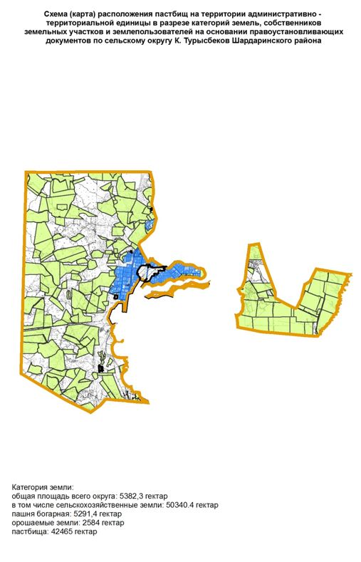

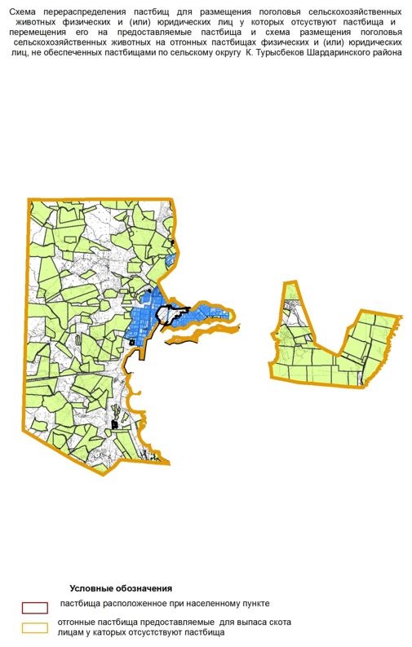

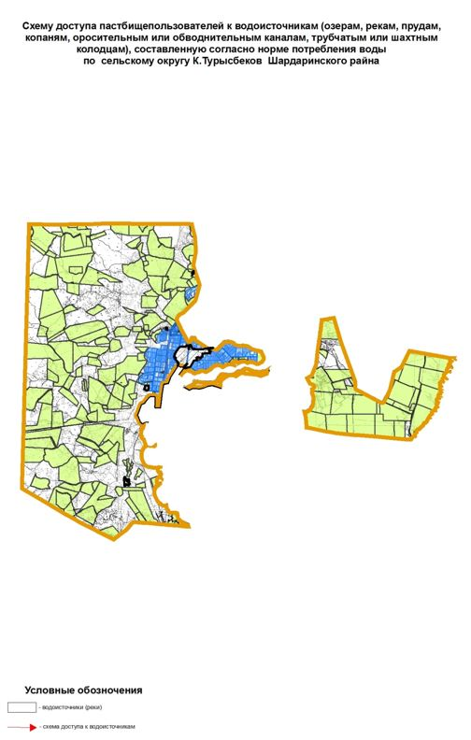

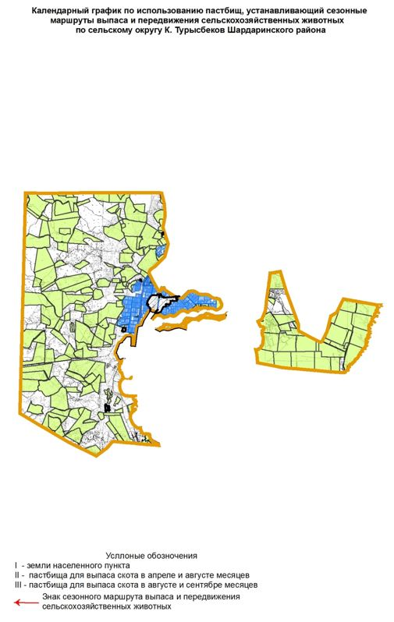

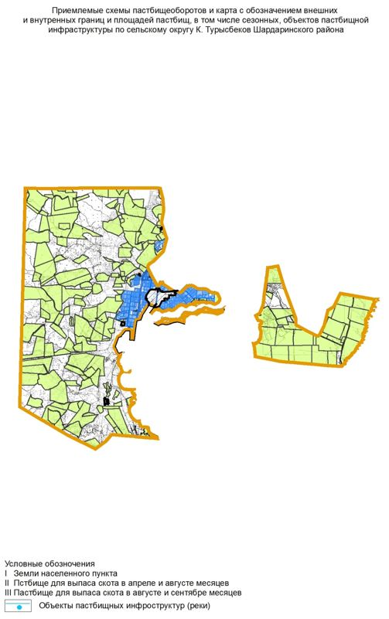

      2. Сельский округ Коссейт

      Центр-село Коссейт

      Количество население-4995 человек

      Общая площадь всего округа-8598 гектар

      В том числе:

      сельскохозяйственные земли-6820 гектар;

      общие пахотные земли-6590 гектар;

      орошаемые земли-6590 гектар;

      пастбищные земли-373 гектар;

**Данные о количестве поголовья скота сельскохозяйственных животных по населенным пунктам:**

|  |  |  |  |  |  |
| --- | --- | --- | --- | --- | --- |
| № | Населенные пункты | Верблюд | Лощадь | Крупнорогатый скот | Мелкорогатый скот |
| 1 | Коссейт | 103 | 565 | 2681 | 8062 |
|  | Барлығы | 103 | 565 | 2681 | 8062 |

**Данные о ветеринарно-санитарных учреждениях:**

|  |  |  |  |  |  |
| --- | --- | --- | --- | --- | --- |
| № | Сельские округа | Ветеринарные станции | Купка мелкорогатого скота | Пункт искусственного осеменения | Биотермические котловины |
| 1 | Коссейт | 1 | 1 | 1 | 1 |

**График календаря использования пастбищ для распределения сельскохозяйственных животных и сезонных маршрутов распространения. Продолжительность пастбищного периода следующая:**

|  |  |  |  |
| --- | --- | --- | --- |
| № | Форма выпуска, срок перегона скота в горной зоне | Срок возврата скота в горной зоне выпуска | Примечание |
| 1 | Апрель - май | Август - сентябрь |  |

**В соответствии с приказом Министерства сельского хозяйства Республики Казахстан от 14 апреля 2015 г. № 3-3/332 "Об утверждении предельно допустимой нагрузки на пастбища" график потребности в пастбище скота сельскохозяйственных животных:**

|  |  |  |  |  |  |  |  |  |
| --- | --- | --- | --- | --- | --- | --- | --- | --- |
| № | Населенные пункты | Общая площадь пастбищ в населенных пунктах, гектар | Поголовья скота и требуемая площадь пастбищных земель, гектар | | | | | |
| Верблюд | Норма, гектар | Необходимые пастбища, гектар | Лошадь | Норма, гектар | Необходимые пастбища, гектар |
| 1 | 2 | 3 | 4 | 5 | 6 |  |  | 7 |
| 1 | Коссейт | 373 | 90 | 9,0 | 810 | 530 | 9,0 | 4770 |
|  | Всего | 373 | 90 | 9,0 | 810 | 530 | 9,0 | 4770 |

|  |  |  |  |  |  |  |  |
| --- | --- | --- | --- | --- | --- | --- | --- |
| Крупнорогатый скот | Норма гектар | Необходимые пастбища, гектар | Мелко-рогатый скот | Норма, гектар | Необходимые пастбища, гектар | Общая площадь необходимых пастбищ, гектар | Разница между общей пастбищей и необходимой пастбищ в населенных пунктах, (-,+) |
|  | 8 | 9 | 10 | 11 | 12 | 13 | 14 |
| 2011 | 8,0 | 16088 | 7859 | 2,5 | 19 647,5 | 41 315,5 | -40 942,5 |
| 2011 | 8,0 | 16088 | 7859 | 2,5 | 19 647,5 | 41 315,5 | -40 942,5 |

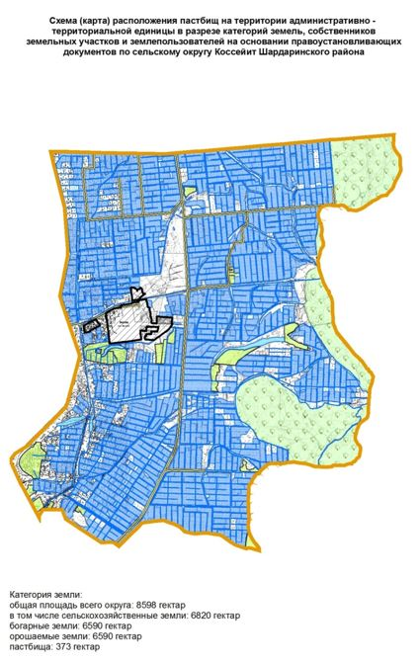

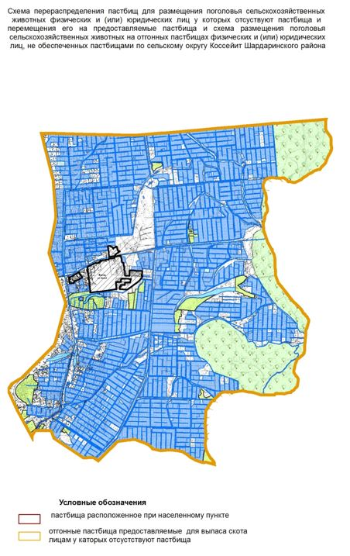

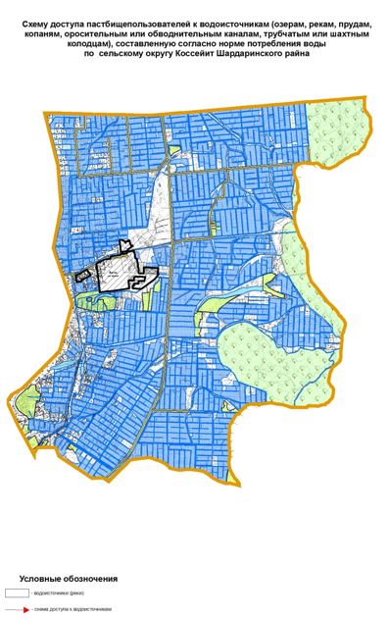

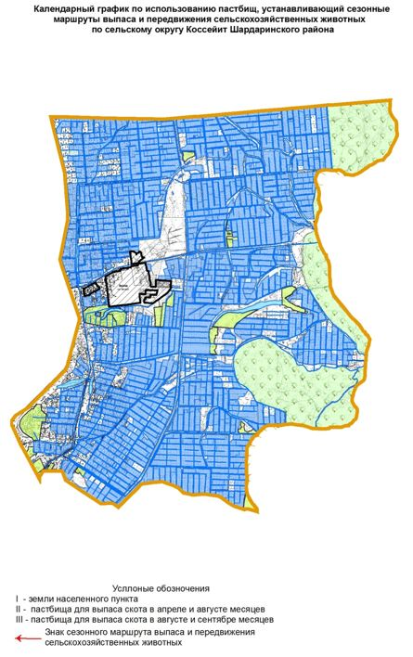

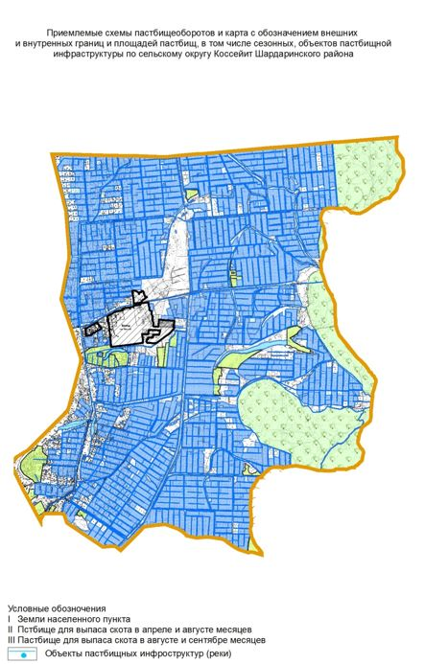

      3. Сельский округ Коксу

      Центр- село Коксу.

      Населенные пункты-Айдаркол кашар,

      Баспанды, Жоласар

      Количество население-8096 человек.

      Общая площадь всего округа-69856,85 гектар.

      В том числе:

      сельскохозяйственные земли-47707 гектар;

      общие пахотные земли-9712 гектар;

      орошаемые земли-9324 гектар;

      пастбищные земли-37995 гектар;

**Данные о количестве поголовья скота сельскохозяйственных животных по населенным пунктам:**

|  |  |  |  |  |  |
| --- | --- | --- | --- | --- | --- |
| № | Населенные пункты | Верблюд | Лощадь | Крупнорогатый скот | Мелкорогатый скот |
| 1 | Айдаркол кашар | 102 | 334 | 1256 | 17051 |
| 2 | Баспанды | 90 | 298 | 1094 | 15341 |
| 3 | Жоласар | 82 | 272 | 976 | 14053 |
|  | Всего | 274 | 904 | 3326 | 46445 |

**Данные о ветеринарно-санитарных учреждениях:**

|  |  |  |  |  |  |
| --- | --- | --- | --- | --- | --- |
| № | Населенные пункты | Ветеринарные стации | Купка мелкорогатого скота | Пункт искусственного осеменения | Биотермические котловины |
| 1 | Айдаркол кашар | 1 | 4 | 1 | 1 |
| 2 | Баспанды | - | 1 | - | 1 |
| 3 | Жоласар | - | 1 | - | - |
|  | Всего | 1 | 6 | 1 | 2 |

**График календаря использования пастбищ для распределения сельскохозяйственных животных и сезонных маршрутов распространения. Продолжительность пастбищного периода следующая:**

|  |  |  |  |  |
| --- | --- | --- | --- | --- |
| № | Сельский округ | Форма выпуска, срок перегона скота в горной зоне | Срок возврата скота в горной зоне выпуска | Примечание |
| 1 | Коксу | Апрель - май | Август - Сентябрь |  |

**В соответствии с приказом Министерства сельского хозяйства Республики Казахстан от 14 апреля 2015 г. № 3-3/332 "Об утверждении предельно допустимой нагрузки на пастбища" график потребности в пастбище скота сельскохозяйственных животных:**

|  |  |  |  |  |  |  |  |  |
| --- | --- | --- | --- | --- | --- | --- | --- | --- |
| № | Населенные пункты | Общая площадь пастбищ в населенных пунктах, гектар | Поголовья скота и требуемая площадь пастбищных земель, гектар | | | | | |
| Верблюд | Норма, гектар | Необходимые пастбища, гектар | Лошадь | Норма, гектар | Необходимые пастбища, гектар |
| 1 | 2 | 3 | 4 | 5 | 6 |  |  | 7 |
| 1 | Айдаркол кашар | 37995 | 83 | 9,0 | 747 | 746 | 9,0 | 6714 |
| 2 | Баспанды | 72 | 9,0 | 648 | 46 | 9,0 | 414 |
| 3 | Жоласар | 65 | 9,0 | 585 | 40 | 9,0 | 360 |
|  | Всего | 37995 | 220 | 9,0 | 1980 | 832 | 9,0 | 7488 |

|  |  |  |  |  |  |  |  |
| --- | --- | --- | --- | --- | --- | --- | --- |
| Крупнорогатый скот | Норма гектар | Необходимые пастбища, гектар | Мелко-рогатый скот | Норма, гектар | Необходимые пастбища, гектар | Общая площадь необходимых пастбищ, гектар | Разница между общей пастбищей и необходимой пастбищ в населенных пунктах, (-,+) |
|  | 8 | 9 | 10 | 11 | 12 | 13 | 14 |
| 961 | 8,0 | 7688 | 16863 | 2,5 | 42157,5 | 57306,5 | - |
| 837 | 8,0 | 6696 | 15174 | 2,5 | 37935 | 45693 | - |
| 748 | 8,0 | 5984 | 13898 | 2,5 | 34745 | 41674 | - |
| 2546 | 8,0 | 20368 | 45935 | 2,5 | 114837,5 | 144673,5 | -106 678,5 |

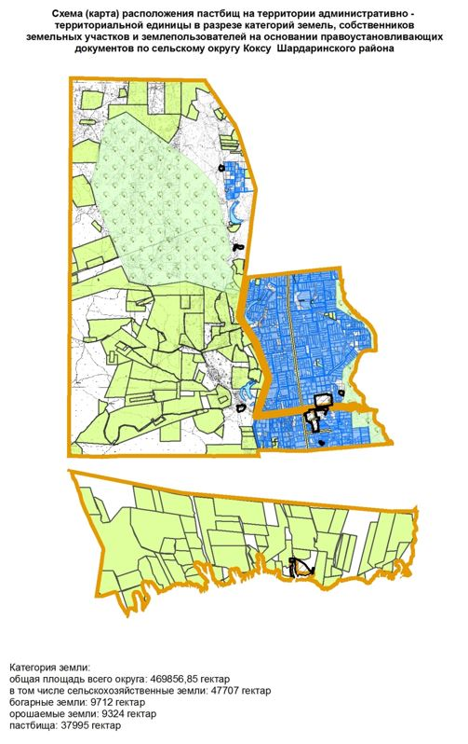

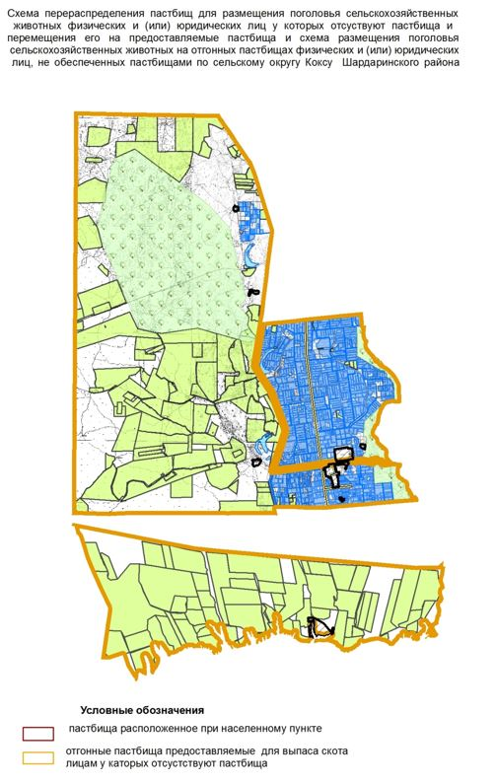

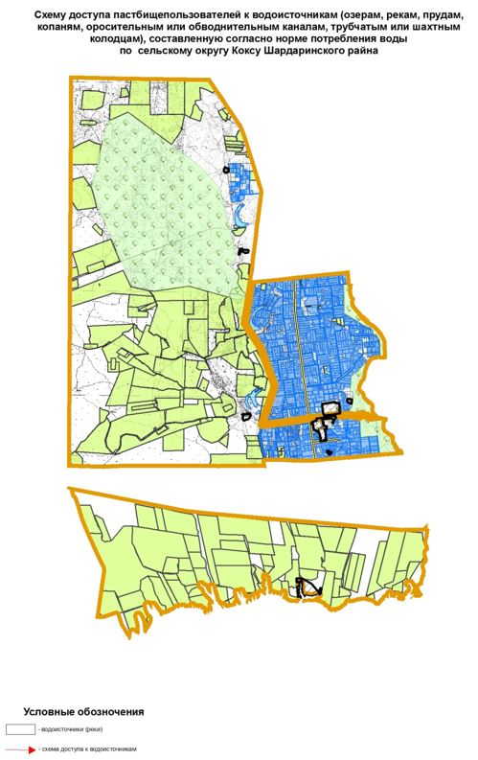

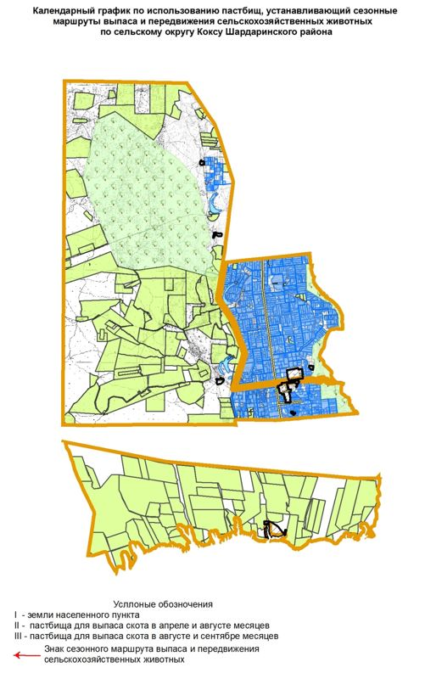

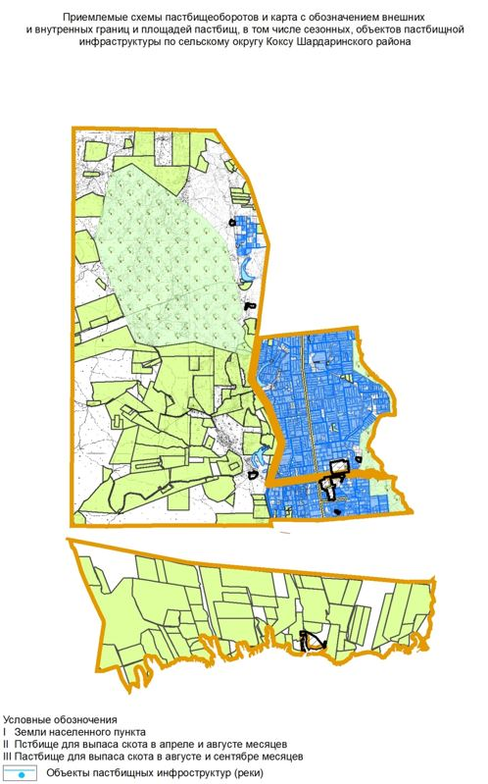

      4. Сельский округ Узын ата

      Центр-село Узын ата

      Кочество население-4662 человек

      Общая площадь всего округа-8433,27 гектар

      В том числе:

      сельскохозяйственные земли-7769,27 гектар;

      общие пахотные земли-5969,27гектар;

      орошаемые земли-5111 гектар;

      пастбищные земли-511 гектар.

**Данные о количестве поголовья скота сельскохозяйственных животных по населенным пунктам:**

|  |  |  |  |  |  |
| --- | --- | --- | --- | --- | --- |
| № | Населенные пункты | Верблюд | Лощадь | Крупнорогатый скот | Мелкорогатый скот |
| 1 | Узын ата | 6 | 409 | 2642 | 6474 |
|  | Всего | 6 | 409 | 2642 | 6474 |

**Данные о ветеринарно-санитарных учреждениях:**

|  |  |  |  |  |  |
| --- | --- | --- | --- | --- | --- |
| № | Сельские округа | Ветеринарные станции | Купка мелкорогатого скота | Пункт искусственного осеменения | Биотермические котловины |
| 1 | Узын ата | 1 | 1 | 1 | 1 |

**График календаря использования пастбищ для распределения сельскохозяйственных животных и сезонных маршрутов распространения. Продолжительность пастбищного периода следующая:**

|  |  |  |  |
| --- | --- | --- | --- |
| № | Форма выпуска, срок перегона скота в горной зоне | Срок возврата скота в горной зоне выпуска | Примечание |
| 1 | Апрель - май | Август - сентябрь |  |

**В соответствии с приказом Министерства сельского хозяйства Республики Казахстан от 14 апреля 2015 г. № 3-3/332 "Об утверждении предельно допустимой нагрузки на пастбища" график потребности в пастбище скота сельскохозяйственных животных:**

|  |  |  |  |  |  |  |  |  |
| --- | --- | --- | --- | --- | --- | --- | --- | --- |
| № | Населенные пункты | Общая площадь пастбищ в населенных пунктах, гектар | Поголовья скота и требуемая площадь пастбищных земель, гектар | | | | | |
| Верблюд | Норма, гектар | Необходимые пастбища, гектар | Лошадь | Норма, гектар | Необходимые пастбища, гектар |
| 1 | 2 | 3 | 4 | 5 | 6 |  |  | 7 |
| 1 | Узын ата | 511 | - | 9,0 | - | 382 | 9,0 | 3438 |
|  | Всего | 511 | - | 9,0 | - | 382 | 9,0 | 3438 |

|  |  |  |  |  |  |  |  |
| --- | --- | --- | --- | --- | --- | --- | --- |
| Крупнорогатый скот | Норма гектар | Необходимые пастбища, гектар | Мелкорогатый скот | Норма, гектар | Необходимые пастбища, гектар | Общая площадь необходимых пастбищ, гектар | Разница между общей пастбищей и необходимой пастбищ в населенных пунктах, (-,+) |
|  | 8 | 9 | 10 | 11 | 12 | 13 | 14 |
| 2008 | 8,0 | 16064 | 6359 | 2,5 | 15897,5 | 35 399,5 | -34 888,5 |
| 2008 | 8,0 | 16064 | 6359 | 2,5 | 15897,5 | 35 399,5 | -34 888,5 |

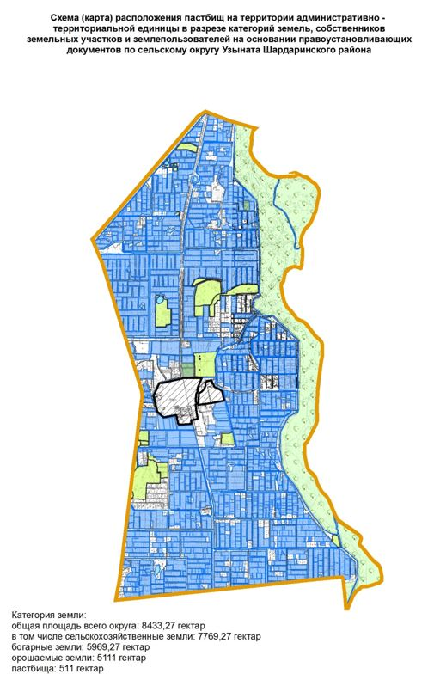

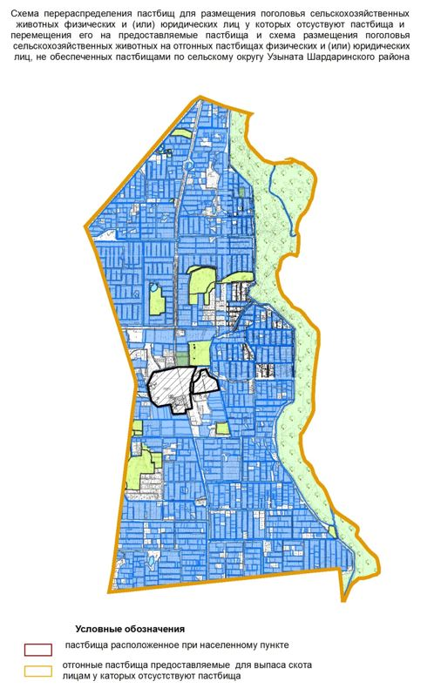

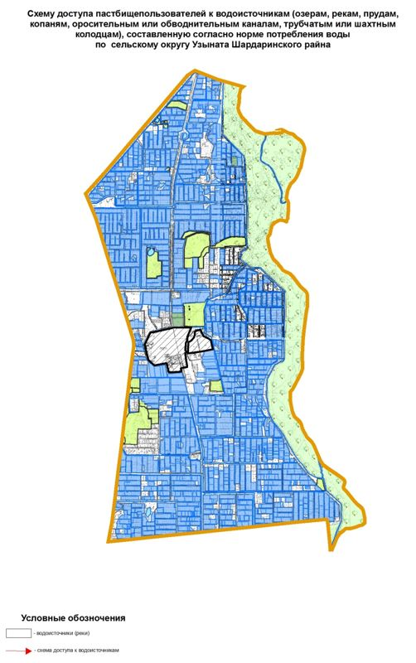

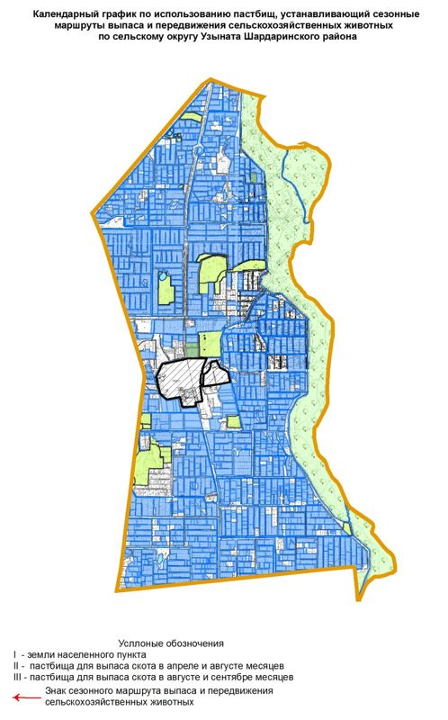

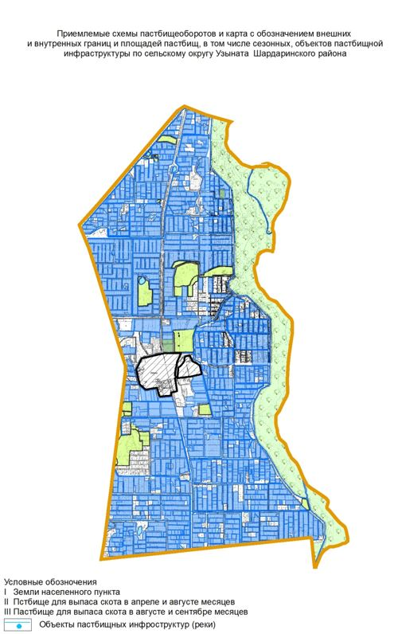

      5. Сельский округ Алатау батыр

      Центр-село Казахстан.

      Населенные пункты-Целинный, Казахстан.

      Количество население-9204 человек.

      Общая площадь всего округа – 17551,16 гектар.

      В том числе:

      сельскохозяйственные земли-13174 гектар;

      орошаемые земли-11341 гектар;

      пастбищные земли-1554 гектар.

**Данные о количестве поголовья скота сельскохозяйственных животных по населенным пунктам:**

|  |  |  |  |  |  |
| --- | --- | --- | --- | --- | --- |
| № | Населенные пункты | Верблюд | Лощадь | Крупнорогатый скот | Мелкорогатый скот |
| 1 | Казахстан | 214 | 283 | 2706 | 4077 |
| 2 | Целинный | 264 | 347 | 2145 | 4966 |
|  | Всего | 478 | 630 | 4851 | 9043 |

**Данные о ветеринарно-санитарных учреждениях:**

|  |  |  |  |  |  |
| --- | --- | --- | --- | --- | --- |
| № | Населенные пункты | Ветеринарные стации | Купка мелкорогатого скота | Пункт искусственного осеменения | Биотермические котловины |
| 1 | Қазақстан | 1 | 1 | 1 | 1 |
| 2 | Целинный | - | 2 | - | 1 |
|  | Всего | 1 | 3 | 1 | 2 |

**График календаря использования пастбищ для распределения сельскохозяйственных животных и сезонных маршрутов распространения. Продолжительность пастбищного периода следующая:**

|  |  |  |  |  |
| --- | --- | --- | --- | --- |
| № | Населленный пункт | Форма выпуска, срок перегона скота в горной зоне | Срок возврата скота в горной зоне выпуска | Примечание |
| 1 | Казахстан | Апрель - май | Август - сентябрь |  |
| 2 | Целенный | Апрель - май | Август - сентябрь |  |

**В соответствии с приказом Министерства сельского хозяйства Республики Казахстан от 14 апреля 2015 г. № 3-3/332 "Об утверждении предельно допустимой нагрузки на пастбища" график потребности в пастбище скота сельскохозяйственных животных:**

|  |  |  |  |  |  |  |  |  |
| --- | --- | --- | --- | --- | --- | --- | --- | --- |
| № | Населенные пункты | Общая площадь пастбищ в населенных пунктах, гектар | Поголовья скота и требуемая площадь пастбищных земель, гектар | | | | | |
| Верблюд | Норма, гектар | Необходимые пастбища, гектар | Лошадь | Норма, гектар | Необходимые пастбища, гектар |
| 1 | 2 | 3 | 4 | 5 | 6 |  |  | 7 |
| 1 | Казахстан | 697 | 140 | 9,0 | 1260 | 262 | 9,0 | 2358 |
|  | Целинный | 857 | 171 | 9,0 | 1539 | 322 | 9,0 | 2898 |
|  | Всего | 1554 | 311 | 9,0 | 2799 | 584 | 9,0 | 5256 |

|  |  |  |  |  |  |  |  |
| --- | --- | --- | --- | --- | --- | --- | --- |
| Крупнорогатый скот | Норма гектар | Необходимые пастбища, гектар | Мелко-рогатый скот | Норма, гектар | Необходимые пастбища, гектар | Общая площадь необходимых пастбищ, гектар | Разница между общей пастбищей и необходимой пастбищ в населенных пунктах, (-,+) |
|  | 8 | 9 | 10 | 11 | 12 | 13 | 14 |
| 2029 | 8,0 | 16232 | 3962 | 2,5 | 9905 | 29 755,0 | -29 058 |
| 1610 | 8,0 | 12880 | 4827 | 2,5 | 12067,5 | 29 384,5 | -28 527,5 |
| 3639 |  | 29112 | 8789 |  | 21972,5 | 59 139,5 | -57 585,5 |

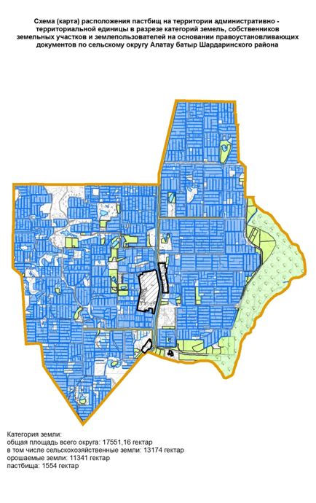

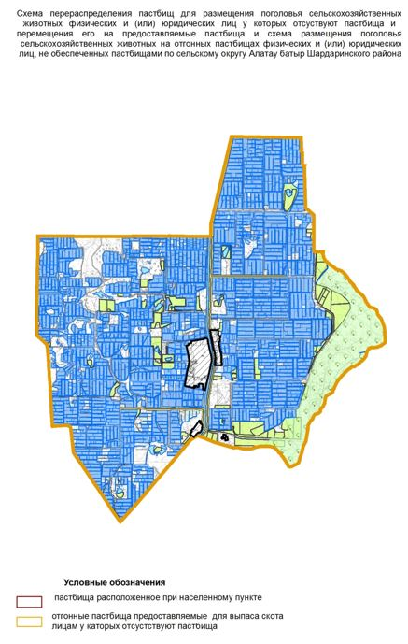

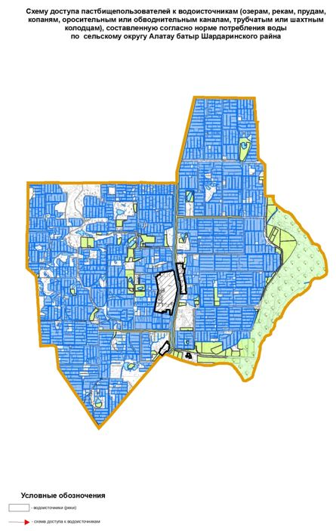

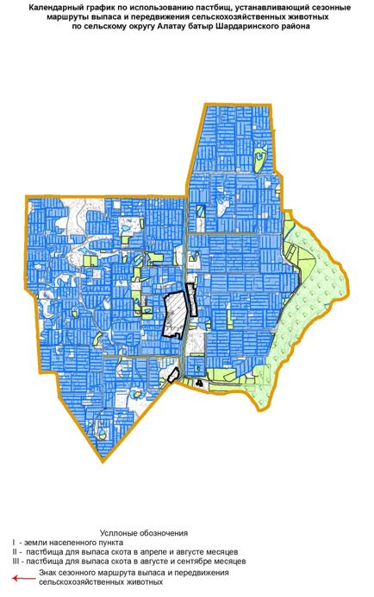

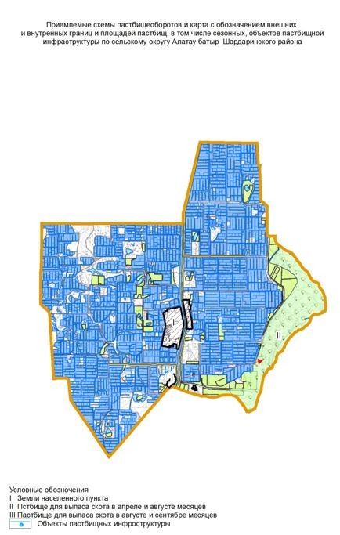

      6. Сельский округ Кызылкум

      Центр-село Кызылкум.

      Количество население-2659 человек.

      Общая площадь всего округа-7051,44 гектар.

      В том числе:

      сельскохозяйственные земли-6824 гектар;

      общие пахотные земли-5024 гектар;

      орошаемые земли-4710 гектар;

      пастбищные земли-651 гектар.

**Данные о количестве поголовья скота сельскохозяйственных животных по населенным пунктам:**

|  |  |  |  |  |  |
| --- | --- | --- | --- | --- | --- |
| № | Населенные пункты | Верблюд | Лощадь | Крупнорогатый скот | Мелкорогатый скот |
| 1 | Кызылкум | - | 473 | 1856 | 3994 |
|  | Всего | - | 473 | 1856 | 3994 |

**Данные о ветеринарно-санитарных учреждениях:**

|  |  |  |  |  |  |
| --- | --- | --- | --- | --- | --- |
| № | Населенные пункты | Ветеринарные стации | Купка мелкорогатого скота | Пункт искусственного осеменения | Биотермические котловины |
| 1 | Кызылкум | 1 | 1 | 1 | 1 |

**График календаря использования пастбищ для распределения сельскохозяйственных животных и сезонных маршрутов распространения. Продолжительность пастбищного периода следующая:**

|  |  |  |  |
| --- | --- | --- | --- |
| № | Форма выпуска, срок перегона скота в горной зоне | Срок возврата скота в горной зоне выпуска | Примечание |
| 1 | Апрель - май | Август - сентябрь |  |

**В соответствии с приказом Министерства сельского хозяйства Республики Казахстан от 14 апреля 2015 г. №3-3/332 "Об утверждении предельно допустимой нагрузки на пастбища" график потребности в пастбище скота сельскохозяйственных животных:**

|  |  |  |  |  |  |  |  |  |
| --- | --- | --- | --- | --- | --- | --- | --- | --- |
| № | Населенные пункты | Общая площадь пастбищ в населенных пунктах, гектар | Поголовья скота и требуемая площадь пастбищных земель, гектар | | | | | |
| Верблюд | Норма, гектар | Необходимые пастбища, гектар | Лошадь | Норма, гектар | Необходимые пастбища, гектар |
| 1 | 2 | 3 | 4 | 5 | 6 |  |  | 7 |
| 1 | Кызылкум | 651 | - | 9,0 | - | 440 | 9,0 | 3960 |
|  | Всего | 651 | - | 9,0 | - | 440 | 9,0 | 3960 |

|  |  |  |  |  |  |  |  |
| --- | --- | --- | --- | --- | --- | --- | --- |
| Крупнорогатый скот | Норма гектар | Необходимые пастбища, гектар | Мелко-рогатый скот | Норма, гектар | Необходимые пастбища, гектар | Общая площадь необходимых пастбищ, гектар | Разница между общей пастбищей и необходимой пастбищ в населенных пунктах, (-,+) |
|  | 8 | 9 | 10 | 11 | 12 | 13 | 14 |
| 10 | 11 | 12 | 13 | 14 | 15 | 16 | 17 |
| 1396 | 8,0 | 11168 | 3922 | 2,5 | 9805 | 24 933 | -24 282 |
| 1396 | 8,0 | 11168 | 3922 | 2,5 | 9805 | 24 933 | -24 282 |

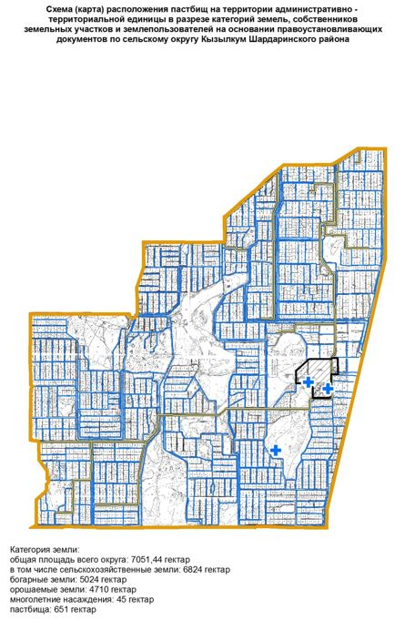

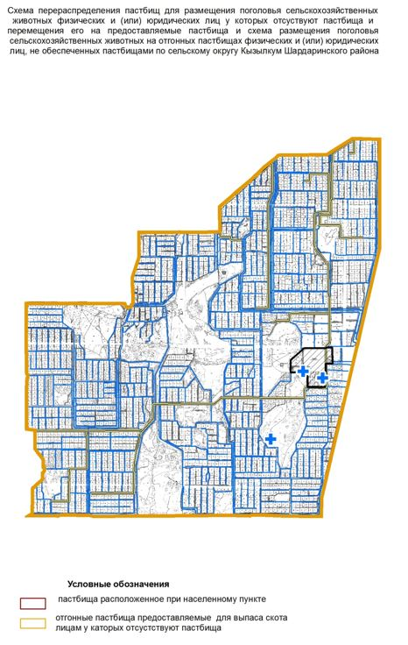

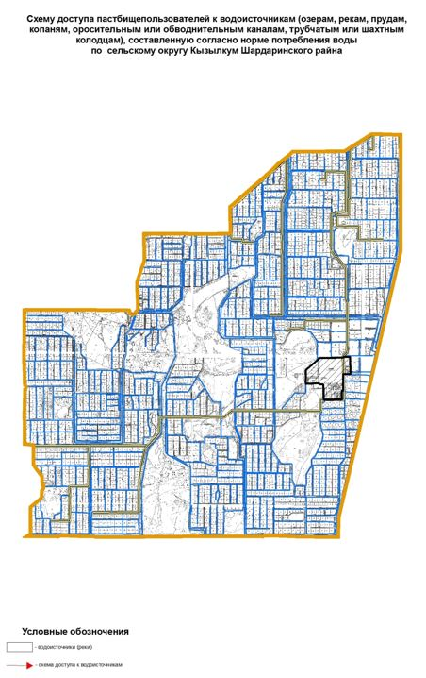

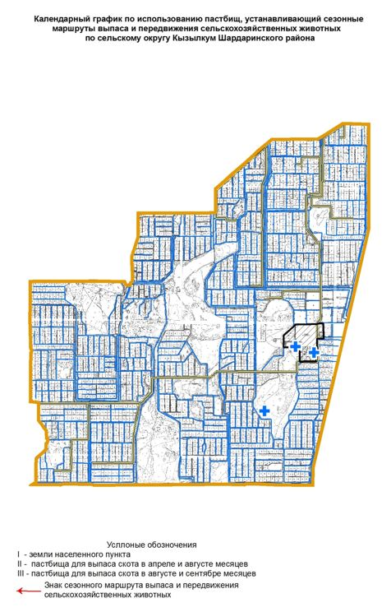

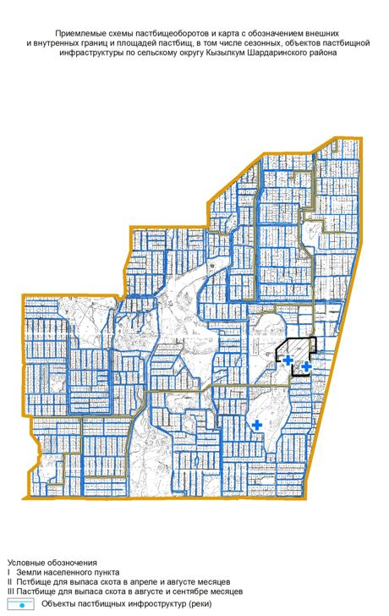

      7. Сельский округ Суткент

      Центр-село Суткент.

      Населенные пункты-Суткент, Шабырлы.

      Количество население-3038 человек.

      Общая площадь всего округа-41511 гектар.

      В том числе:

      сельскохозяйственные земли-41167 гектар;

      орошаемые земли-2278 гектар;

      пастбищные земли-14710 гектар.

**Данные о количестве поголовья скота сельскохозяйственных животных по населенным пунктам:**

|  |  |  |  |  |  |
| --- | --- | --- | --- | --- | --- |
| № | Населенные пункты | Верблюд | Лощадь | Крупнорогатый скот | Мелкорогатый скот |
| 1 | Суткент | - | 950 | 3040 | 20190 |
| 2 | Шабырлы | - | 107 | 338 | 2495 |
|  | Всего | - | 1057 | 3378 | 22685 |

**Данные о ветеринарно-санитарных учреждениях:**

|  |  |  |  |  |  |
| --- | --- | --- | --- | --- | --- |
| № | Населенные пункты | Ветеринарные стации | Купка мелкорогатого скота | Пункт искусственного осеменения | Биотермические котловины |
| 1 | Суткент | 1 | 2 | 1 | 1 |
| 2 | Шабырлы | - | 1 | - | - |
| 3 | Всего | 1 | 3 | 1 | 1 |

**График календаря использования пастбищ для распределения сельскохозяйственных животных и сезонных маршрутов распространения. Продолжительность пастбищного периода следующая:**

|  |  |  |  |
| --- | --- | --- | --- |
| № | Форма выпуска, срок перегона скота в горной зоне | Срок возврата скота в горной зоне выпуска | Примечание |
| 1 | Апрель - май | Август - сентябрь |  |

**В соответствии с приказом Министерства сельского хозяйства Республики Казахстан от 14 апреля 2015 год № 3-3/332 "Об утверждении предельно допустимой нагрузки на пастбища" график потребности в пастбище скота сельскохозяйственных животных:**

|  |  |  |  |  |  |  |
| --- | --- | --- | --- | --- | --- | --- |
| № | Населенные пункты | Общая площадь пастбищ в населенных пунктах, гектар | Поголовья скота и требуемая площадь пастбищных земель, гектар | | | |
| Лощадь | Норма, гектар | Необходимые пастбища, гектар | Крупнорогатый скот |
| 1 | 2 | 3 | 4 | 5 | 6 | 7 |
| 1 | Суткент | - | 821 | 9,0 | 7389 | 2154 |
| 2 | Шабырлы | - | 146 | 9,0 | 1314 | 380 |
|  | Всего | 14 710 | 967 | 9,0 | 8703 | 2534 |

|  |  |  |  |  |  |  |
| --- | --- | --- | --- | --- | --- | --- |
| Норма, гектар | Необходимые пастбища, гектар | Мелко рогатый скот | Норма, гектар | Необходимые пастбища, гектар | Общая площадь необходимых пастбищ, гектар | Разница между общей пастбищей и необходимой пастбищ в населенных пунктах, (-,+) |
| 8 | 9 | 10 | 11 | 12 | 13 | 14 |
| 8 | 17232 | 18968 | 2,5 | 47 420,0 | 72 041,0 | - |
| 8 | 3040 | 3347 | 2,5 | 8 367,5 | 12 721,5 | - |
| 8 | 20272 | 22315 | 2,5 | 55 787,5 | 84 762,5 | -70 052,5 |

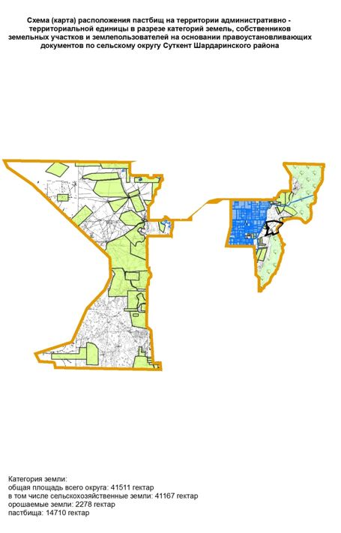

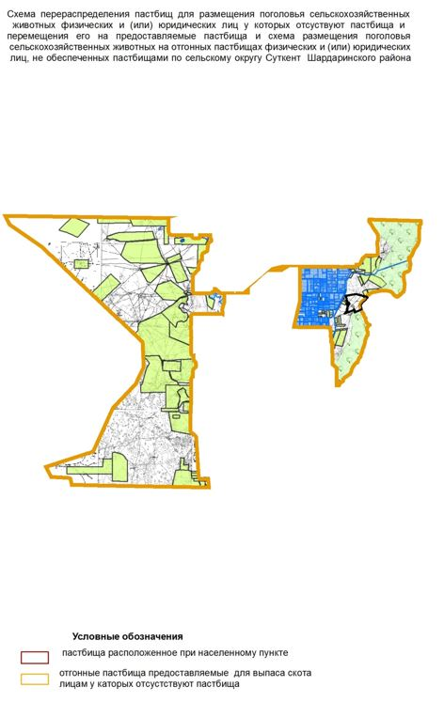

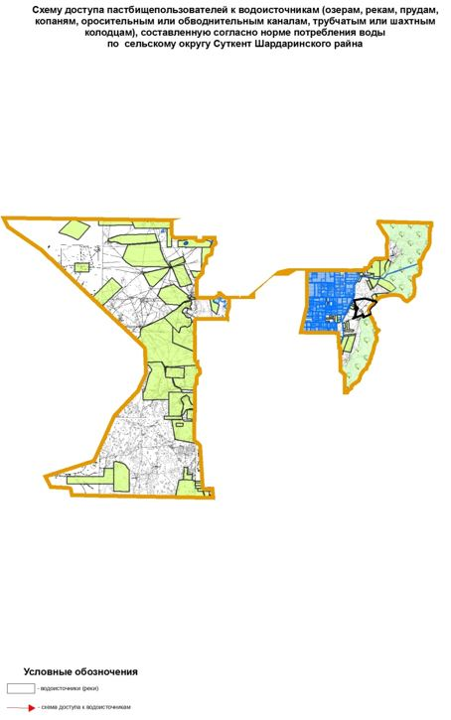

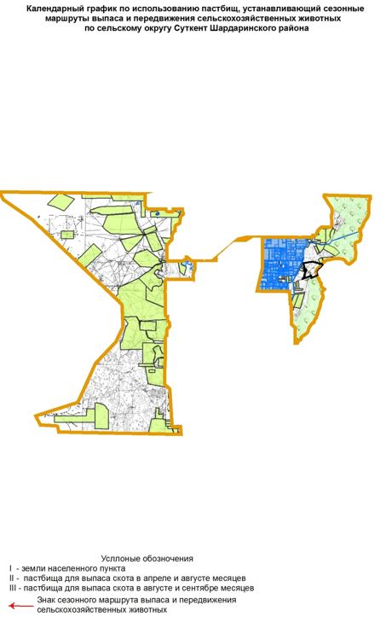

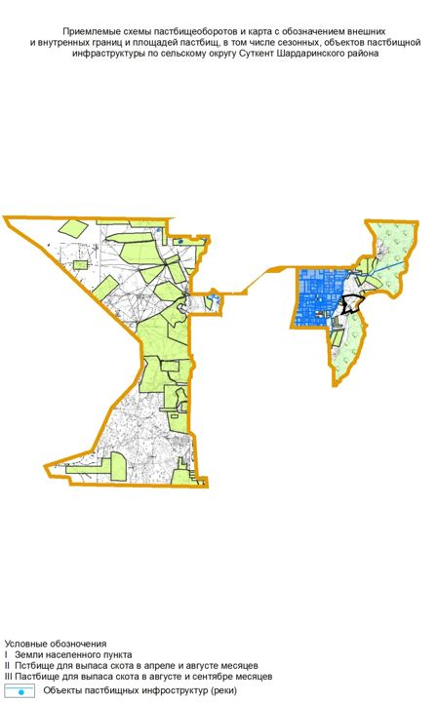

      8. Сельский округ Акшенгелди

      Центр-село Ак алтын.

      Населенные пункты-Ак алтын, Егизкум.

      Количество население-4380 человек.

      Общая площадь всего округа-19209 гектар.

      В том числе:

      сельскохозяйственные земли-18744 гектар;

      орошаемые земли-7481 гектар;

      пастбищные земли-5611 гектар.

**Данные о количестве поголовья скота сельскохозяйственных животных по населенным пунктам:**

|  |  |  |  |  |  |
| --- | --- | --- | --- | --- | --- |
| № | Населенные пункты | Верблюд | Лощадь | Крупнорогатый скот | Мелкорогатый скот |
| 1 | Ак алтын | 152 | 39 | 1058 | 4407 |
| 2 | Егизкум | 146 | 37 | 1018 | 4235 |
|  | Всего | 298 | 76 | 2076 | 8642 |

**Данные о ветеринарно-санитарных учреждениях:**

|  |  |  |  |  |  |
| --- | --- | --- | --- | --- | --- |
| № | Населенные пункты | Ветеринарные стации | Купка мелкорогатого скота | Пункт искусственного осеменения | Биотермические котловины |
| 1 | Ак алтын | 1 | 1 | 1 | 1 |
| 2 | Егизкум | - | 1 | - | - |
|  | Всего | 1 | 2 | 1 | 1 |

**График календаря использования пастбищ для распределения сельскохозяйственных животных и сезонных маршрутов распространения. Продолжительность пастбищного периода следующая:**

|  |  |  |  |
| --- | --- | --- | --- |
| № | Форма выпуска, срок перегона скота в горной зоне | Срок возврата скота в горной зоне выпуска | Примечание |
| 1 | Апрель - май | Август - сентябрь |  |

**В соответствии с приказом Министерства сельского хозяйства Республики Казахстан от 14 апреля 2015 г. № 3-3/332 "Об утверждении предельно допустимой нагрузки на пастбища" график потребности в пастбище скота сельскохозяйственных животных:**

|  |  |  |  |  |  |  |  |  |
| --- | --- | --- | --- | --- | --- | --- | --- | --- |
| № | Населенные пункты | Общая площадь пастбищ в населенных пунктах, гектар | Поголовья скота и требуемая площадь пастбищных земель, гектар | | | | | |
| Верблюд | Норма, гектар | Необходимые пастбища, гектар | Лошадь | Норма, гектар | Необходимые пастбища, гектар |
| 1 | 2 | 3 | 4 | 5 | 6 |  |  | 7 |
| 1 | Ак алтын | - | 86 | 9,0 | 774 | 32 | 9,0 | 288 |
|  | Егизкум | - | 78 | 9,0 | 702 | 28 | 9,0 | 252 |
|  | Всего | 5611 | 164 | 9,0 | 1476 | 60 | 9,0 | 540 |

|  |  |  |  |  |  |  |  |
| --- | --- | --- | --- | --- | --- | --- | --- |
| Крупнорогатый скот | Норма гектар | Необходимые пастбища, гектар | Мелко-рогатый скот | Норма, гектар | Необходимые пастбища, гектар | Общая площадь необходимых пастбищ, гектар | Разница между общей пастбищей и необходимой пастбищ в населенных пунктах, (-,+) |
|  | 8 | 9 | 10 | 11 | 12 | 13 | 14 |
| 10 | 11 | 12 | 13 | 14 | 15 | 16 | 17 |
| 815 | 8,0 | 6520 | 4379 | 2,5 | 10 947,5 | 18 529,5 | - |
| 751 | 8,0 | 6008 | 4043 | 2,5 | 10 107,5 | 17 069,5 | - |
| 1566 | 8,0 | 12528 | 8422 | 2,5 | 21 055,0 | 35 599,0 | - 29 988,0 |

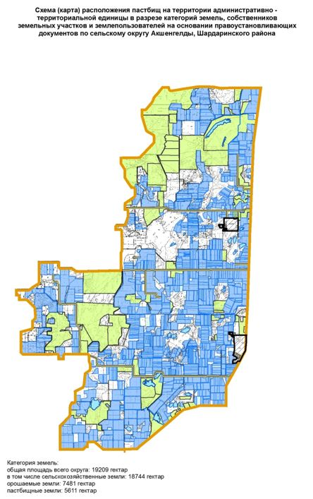

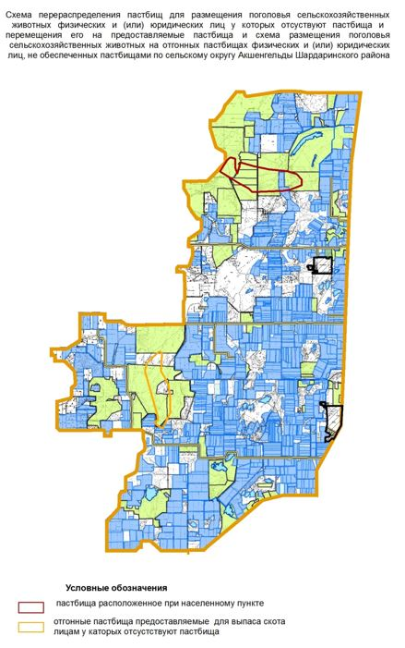

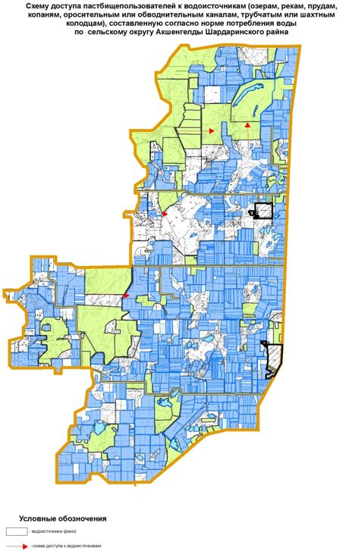

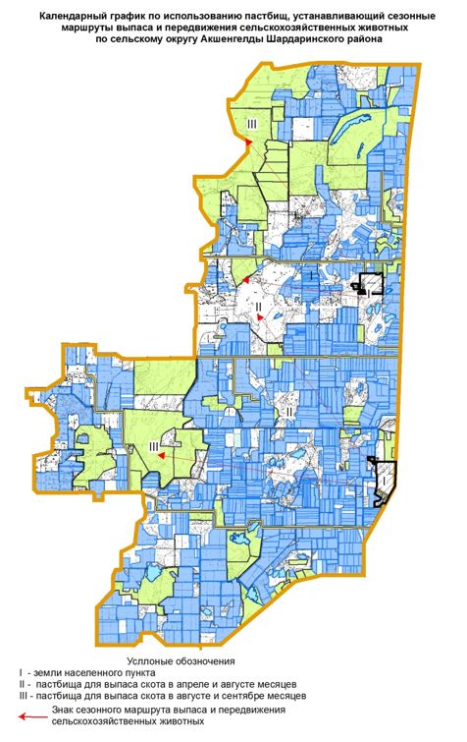

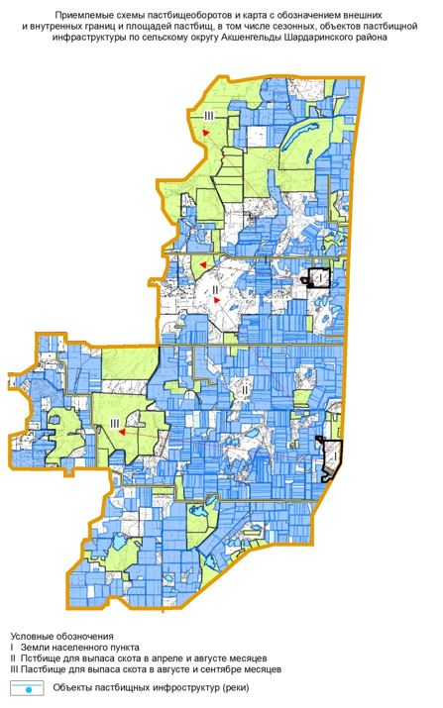

      9. Сельский округ Достык

      Центр-село Достык.

      Количество население-3331 человек.

      Общая площадь всего округа-7639,21 гектар.

      В том числе:

      сельскохозяйственные земли-7193 гектар;

      общие пахотные земли-5400 гектар;

      орошаемые земли-4493 гектар;

      пастбищные земли-777 гектар.

**Данные о количестве поголовья скота сельскохозяйственных животных по населенным пунктам.**

|  |  |  |  |  |  |
| --- | --- | --- | --- | --- | --- |
| № | Населенные пункты | Верблюд | Лощадь | Крупнорогатый скот | Мелкорогатый скот |
| 1 | Достык | 793 | 76 | 1829 | 8299 |
|  | Всего | 793 | 76 | 1829 | 8299 |

**Данные о ветеринарно-санитарных учреждениях:**

|  |  |  |  |  |  |
| --- | --- | --- | --- | --- | --- |
| № | Населенные пункты | Ветеринарные стации | Купка мелкорогатого скота | Пункт искусственного осеменения | Биотермические котлованы |
| 1 | Достык | 1 | 1 | 1 | 1 |

**График календаря использования пастбищ для распределения сельскохозяйственных животных и сезонных маршрутов распространения. Продолжительность пастбищного периода следующая:**

|  |  |  |  |
| --- | --- | --- | --- |
| № | Форма выпуска, срок перегона скота в горной зоне | Срок возврата скота в горной зоне выпуска | Примечание |
| 1 | Апрель - май | Август - сентябрь |  |

**В соответствии с приказом Министерства сельского хозяйства Республики Казахстан от 14 апреля 2015 г. № 3-3/332 "Об утверждении предельно допустимой нагрузки на пастбища" график потребности в пастбище скота сельскохозяйственных животных:**

|  |  |  |  |  |  |  |  |  |
| --- | --- | --- | --- | --- | --- | --- | --- | --- |
| № | Населенные пункты | Общая площадь пастбищ в населенных пунктах, гектар | Поголовья скота и требуемая площадь пастбищных земель, гектар | | | | | |
| Верблюд | Норма, гектар | Необходимые пастбища,  гектар | Лошадь | Норма, гектар | Необходимые пастбища, гектар |
| 1 | 2 | 3 | 4 | 5 | 6 |  |  | 7 |
| 1 | Достык | 777 | 516 | 9,0 | 4644 | 63 | 9,0 | 567 |
|  | Всего | 777 | 516 | 9,0 | 4644 | 63 | 9,0 | 567 |

|  |  |  |  |  |  |  |  |
| --- | --- | --- | --- | --- | --- | --- | --- |
| Крупнорогатый скот | Норма  гектар | Необходимые пастбища, гектар | Мелкорогатый скот | Норма, гектар | Необходимые пастбища, гектар | Общая площадь необходимых пастбищ, гектар | Разница между общей пастбищей и необходимой пастбищ в населенных пунктах, (-,+) |
|  | 8 | 9 | 10 | 11 | 12 | 13 | 14 |
| 1372 | 8,0 | 10 976 | 8109 | 2,5 | 20 272,5 | 36 459,5 | -35 682,5 |
| 1372 | 8,0 | 10 976 | 8109 | 2,5 | 20 272,5 | 36 459,5 | -35 682,5 |

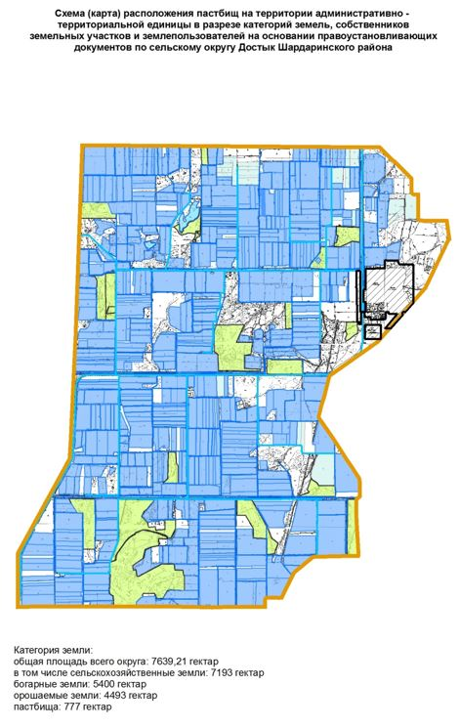

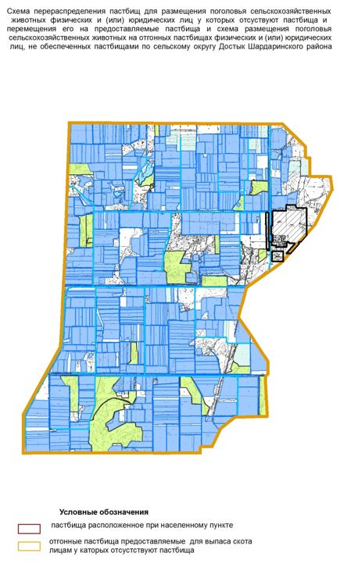



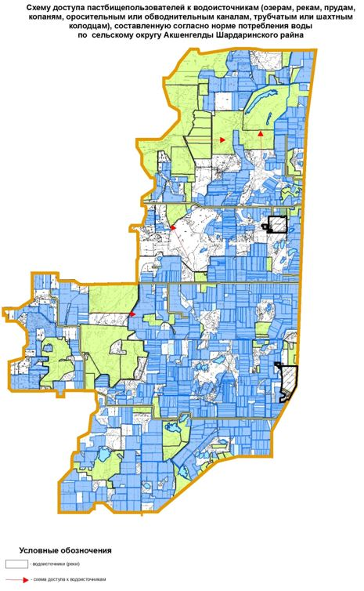

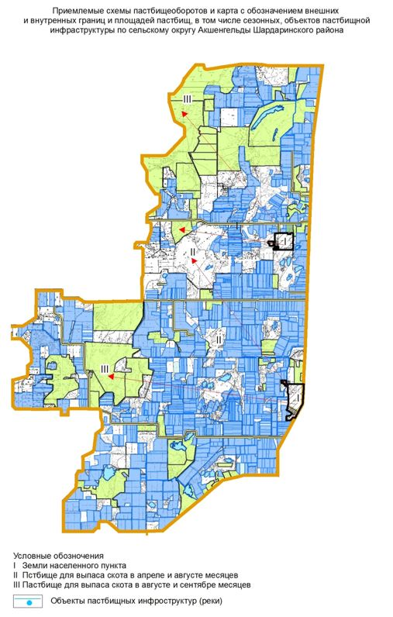

      10. Сельский округ Жаушыкум

      Центр-село Жаушыкум.

      Населенные пункты- Жаушыкум,

      Багыскол, Калгансыр, Куйган.

      Количество население-2276 человек.

      Общая площадь всего округа-7963,5 гектар.

      В том числе:

      Сельскохозяйственные земли-8307 гектар;

      орошаемые земли-3596 гектар;

      пастбищные земли-4711 гектар.

**Данные о количестве поголовья скота сельскохозяйственных животных по населенным пунктам:**

|  |  |  |  |  |  |
| --- | --- | --- | --- | --- | --- |
| № | Населенные пункты | Верблюд | Лощадь | Крупнорогатый скот | Мелкорогатый скот |
| 1 | Жаушыкум | - | 300 | 828 | 11620 |
| 2 | Багыскол | - | 15 | 50 | 582 |
| 3 | Калгансыр | - | 10 | 20 | 388 |
| 4 | Куйган | - | 29 | 64 | 1287 |
|  | Всего | - | 354 | 962 | 13877 |

**Данные о ветеринарно-санитарных учреждениях:**

|  |  |  |  |  |  |
| --- | --- | --- | --- | --- | --- |
| № | Населенные пункты | Ветеринарные стации | Купка мелкорогатого скота | Пункт искусственного осеменения | Биотермические котловтны |
| 1 | Жаушыкум | 1 | 1 | 1 | 1 |
| 2 | Багыскол | - | - | - | - |
| 3 | Калгансыр | - | - | - | - |
| 4 | Қуйган | - | - | - | - |
|  | Всего | 1 | 1 | 1 | 1 |

**График календаря использования пастбищ для распределения сельскохозяйственных животных и сезонных маршрутов распространения. Продолжительность пастбищного периода следующая:**

|  |  |  |  |  |
| --- | --- | --- | --- | --- |
| № | Сельский округ | Форма выпуска, срок перегона скота в горной зоне | Срок возврата скота в горной зоне выпуска | Примечание |
| 1 | Жаушыкум | Апрель - май | Август - сентябрь |  |

**В соответствии с приказом Министерства сельского хозяйства Республики Казахстан от 14 апреля 2015 г. № 3-3/332 "Об утверждении предельно допустимой нагрузки на пастбища" график потребности в пастбище скота сельскохозяйственных животных:**

|  |  |  |  |  |  |  |  |  |
| --- | --- | --- | --- | --- | --- | --- | --- | --- |
| № | Населенные пункты | Общая площадь пастбищ в населенных пунктах, гектар | Поголовья скота и требуемая площадь пастбищных земель, гектар | | | | | |
| Верблюд | Норма, гектар | Необходимые пастбища, гектар | Лошадь | Норма, гектар | Необходимые пастбища, гектар |
| 1 | 2 | 3 | 4 | 5 | 6 |  |  | 7 |
| 1 | Жаушыкум | - | - | 9,0 | - | 277 | 9,0 | 2493 |
| 2 | Багыскол | - | - | 9,0 | - | 13 | 9,0 | 117 |
| 3 | Калгансыр | - | - | 9,0 | - | 9 | 9,0 | 81 |
| 4 | Куйган | - | - | 9,0 | - | 28 | 9,0 | 252 |
|  | Всего | 4711 | - | 9,0 | - | 327 | 9,0 | 2943 |

|  |  |  |  |  |  |  |  |
| --- | --- | --- | --- | --- | --- | --- | --- |
| Крупнорогатый скот | Норма гектар | Необходимые пастбища,  гектар | Мелко-рогатый скот | Норма, гектар | Необходимые пастбища, гектар | Общая площадь необходимых пастбищ, гектар | Разница между общей пастбищей и необходимой пастбищ в населенных пунктах, (-,+) |
|  | 8 | 9 | 10 | 11 | 12 | 13 | 14 |
| 611 | 8,0 | 4888 | 11520 | 2,5 | 28800 | 36181 | - |
| 28 | 8,0 | 224 | 528 | 2,5 | 1320 | 1661 | - |
| 19 | 8,0 | 152 | 358 | 2,5 | 895 | 1128 | - |
| 64 | 8,0 | 512 | 1214 | 2,5 | 3035 | 3799 | - |
| 722 | 8,0 | 5776 | 13620 | 2,5 | 34050 | 42769 | -37 758 |

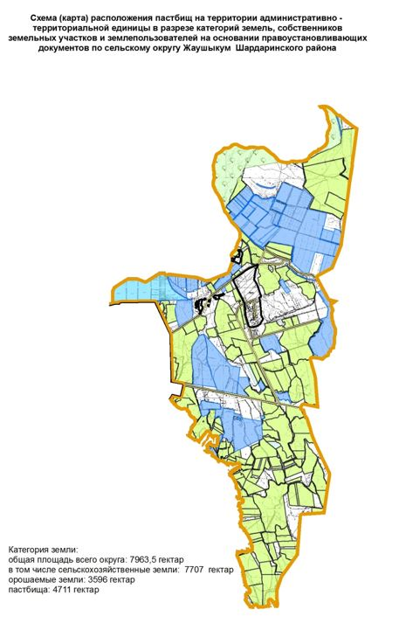

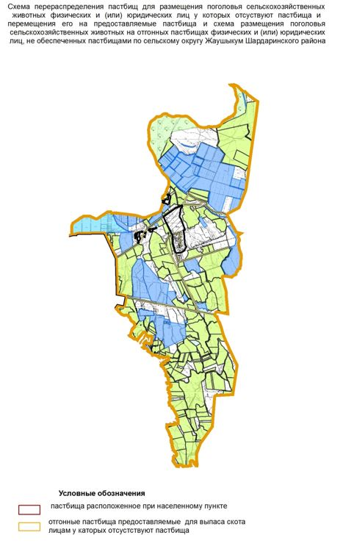

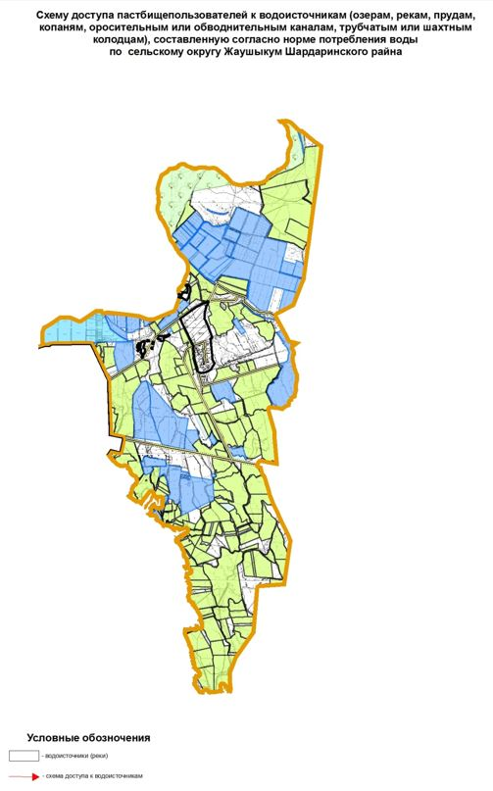

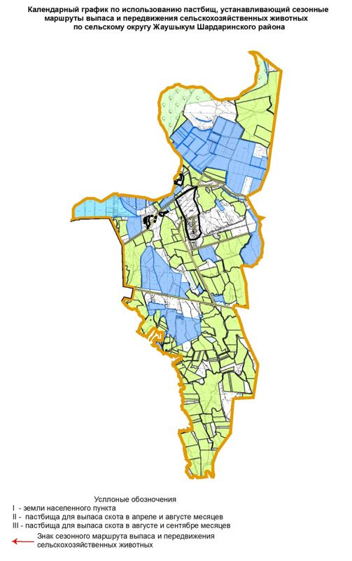

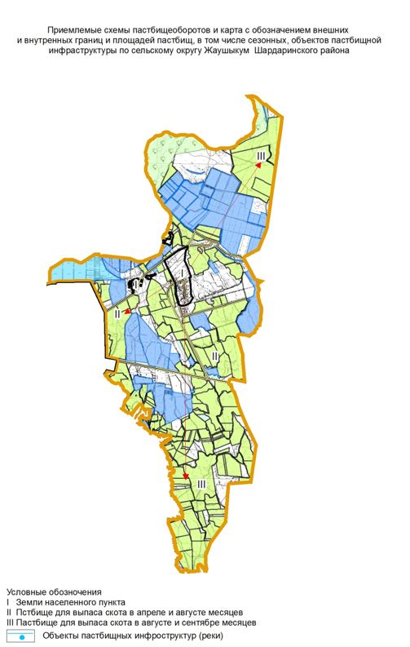

© 2012. РГП на ПХВ «Институт законодательства и правовой информации Республики Казахстан» Министерства юстиции Республики Казахстан